1. 扫描二维码，关注辅导猫



1. 点击报名

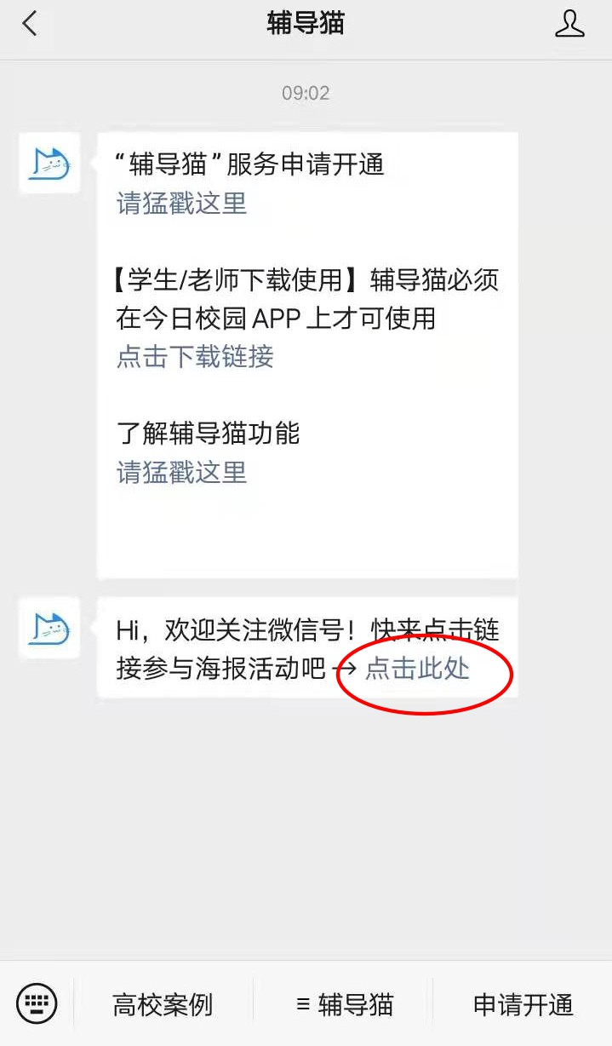

1. 录入个人信息并提交

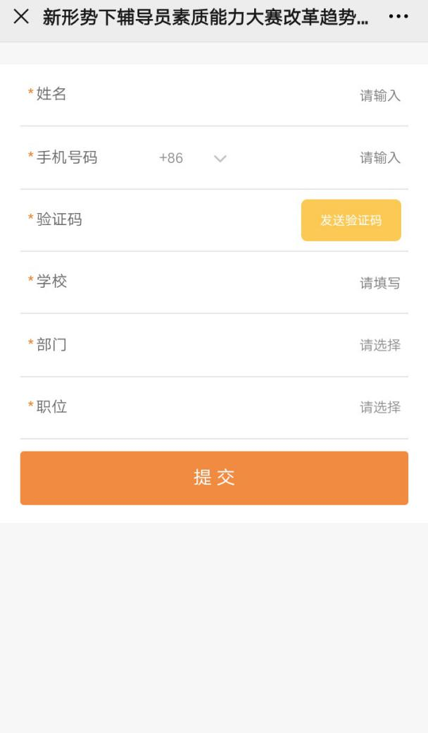

**学校：连云港师范高等专科学校**